Спорт
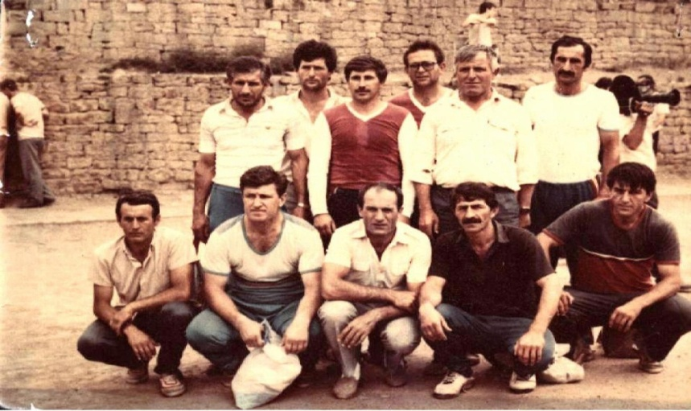
Физическая культура у народов Дагестана имеет давнюю традицию. Она начала складываться в процессе труда и борьбы с явлениями природы. Существенное влияние на формирование физической культуры и выбор средств, которые принял человек, чтобы развить своё тело и характер, оказывала среда, климатические, географические условия жизни.
Вырабатывать трудовые навыки человеку помогали игры и физические упражнения. Самобытный альпинизм и скалолазание зарождалась в горах. Переход через пропасти по переброшенному бревну, дереву, висячему качающемуся мостику способствовали зарождению акробатики, канатоходства. Возникновению снарядов и инвентаря способствовало передвижение в горах в зимних условиях. Появились снегоступы и лыжи вместо обуви, сшитой из шкур, мехом наружу.
Большое место в жизни горца занимала охота, а в последующем с приручением животных и скотоводство, в особенности овцеводство. Эти виды труда вызвали к жизни не только упражнения прикладного характера в ходьбе, преодолении горных перевалов, оврагов, ущелий, пропастей и других горных преград, но и такие виды, как метание камня на точность, метание копий, дротиков, стрельбу из лука, владение арканом. Развитие животноводства способствовало возникновению игры в малый мяч (лапта), который делается из шерсти овцы, в бычий пузырь - прототип современного волейбольного мяча, игры в альчики и др.
Войны между различными общинами способствовали развитию специальной военной и физической подготовки. Воины имели разнообразное по тем временам оружие: кинжал, топор, копье, лук, стрелы. И владение ими требовало большой выносливости, разносторонней физической подготовки и специальных боевых навыков.
С приручением лошади появляются виды конной подготовки - джигитовка, скачки и различные конные игры.
С истечением времени физические упражнения и игры прочно вошли в повседневный быт горцев. Физические упражнения и игры способствовали не только выработке силы, выносливости, быстроты, глазомера, но и воспитанию у горцев таких ценных качеств как дисциплинированность, взаимопомощь, выручка, умение действовать согласованно со своими товарищами, выдержке, которые имели большое значение в деле всестороннего развития человека. Возникает народная методика обучения, воспитания и тренировки.
Многочисленные памятники старины, исторические источники, фольклорный и полевой материалы показывают, что творцом различных видов спорта (бега, прыжков, метания и толкания камня, борьбы, плавания, рукопашного боя, акробатики, канатохождения, стрельбы) является народ. Самобытная физическая культура является результатом многовекового труда народных масс.
Тут же надо упомянуть такие игры и состязания, как «ланга», бег на ходулях, «рох - мох», «чахиби», «ч1еч1аби», поднятие камня, перетягивание веревки, перетягивание ковра (паласа) на свадьбах, бег в мешках, «осел на месте» и др.
Во всех играх и соревнованиях соблюдалась возрастная дифференциация: состязались отдельно женатые и неженатые, юноши, подростки, дети.
Все эти игры и состязания, в том числе скачки и собачьи бои, можно было увидеть в горах на традиционном весеннем празднике первой борозды «Оцбай».
Дагестан являлся одной из отсталых окраин царской России. Самодержавию было выгодно держат народ в «ежовых рукавицах», в невежестве и темноте, чтобы его угнетать и эксплуатировать и поэтому развитию физической культуры и спорта не уделялось никакого внимания, ибо это укрепило бы в горах волю народа, его сплоченность в классовой борьбе против угнетателей. Любовь к состязательности, особенно к единоборствам, в горах нельзя погасить.
Спортсмены района достойно представили Дагестан за его пределами. Мы все прекрасно помним олимпийскую лезгинку первого олимпийского чемпиона Северного Кавказа, Заслуженного мастера спорта СССР, Заслуженного тренера СССР, неоднократного чемпиона мира и СССР Загалава Абдулбекова, две «Золотые короны» МСМК по самбо Магомедхана Гамзатханова (Волк-Хан). Радовали и радуют нас своими успехами самый титулованный дзюдоист Дагестана МСМК Магомед Джафаров, МСМК, член сборной России по дзюдо Муслим Гаджимагомедов, МС по дзюдо Магомед Муслимов и Магомед Гаджимагомедов, член сборной России по боксу МСМК Магомед Абдулхамидов, МС РФ Шамиль Темирсултанов, Гаджимурад Меджидов, Идрисгаджи Османов, МС СССР Сергей Муслимов, мастера рукопашного боя Асадула Муслимов, Ахмед Лабазанов и Ахмедхан Сайгидгусейнов, чемпион мира МСМК Гаджи Гаджиев, тайбоксеры ЗМС Магомед Магомедов («Пропеллер») и МСМК Ахмед Абдулбасыров, мастера спорта СССР по вольной борьбе, чемпион России Алибек Зубаиров, Расул Расулов, Магомед Абдулмаликов, Гусейн Хизриев, Осман Османов, Магомед Шагидаев, Гаджи Гаджиев, МС СССР по стрельбе из лука, заслуженный тренер РФ Магомед Османов, член сборной России и «Чеховских медведей» по гандболу МСМК Тимур Дибиров, игроки команды мастеров футболисты Шамиль Исаев, Идрис Алиев, Камалудин Ахмедов и Заурбег Гаджиев, борцовская династия Айгубовых во главе с тренером высшей категории Садрудином Айгубовым, МС, 2-й призер первенства мира по самбо Абас Амирмагомедов, чемпионы мира по панкратиону Шамиль Нурмагомедов («Барс») и Галбац Магомедзагидов, каратисты - члены сборной России, МСМК братья Далгат и Шарубек Далгатовы, чемпионы мира МСМК Сайгидмагомед Шаруханов, Махач Магомедханов, борцы - вольники Расим и Рамазан Шамсудиновы, Дибир Загиров, МСМК Эльдар Нажмудинов, МСМК Амир Беруков, МСМК Руслан Расулов, МСМК Магомед Зубаиров, Гаджи Гаджиев, Халил Зубаиров, Асадула Абдулбадихов, Ахмед Гварзатилов, Газияв Атуев, Иса Ризванов, Шамиль Махиев, Хайбула Халидов, Махмуд Магомедов, Имадибир Газиев, молодые футболисты воспитанники ДЮСШ Московского «Локомотива» Бадрудин Убайдулаев и Гаджи Гаджиев, шахматисты КМС Гамид Исалмагомедов, Магомед Джаватханов и сестры Чанакаевы, легкоатлет Параюсуп Юсупов, волейболисты Хадис Мусаев, Магомедзагид Чанакаев, Магомед Шарапудинов, Гаджимагомед Сулейманов, Мусабег Абдулаев, Абакар Муслимов, Иманали Дибиров, Магомед Хириев, Муртуз Зубаиров, Андрей Таймасханов, Абдуладибир Дибиров, Идрис Идрисов, Темирхан Темирханов, Гусендибир Таймасханов, Хабиб Таймасханов, Магомедрасул Гаджиев, Магомед Магомедпазилов, Дибир Дибирасулаев, Сайгид Кураев, Исматула Каримов, братья Таймасхановы, Зубаировы, Гусейновы, Махиевы, Сурхаевы, Чанакаевы и др. Большую роль в привлечении детей к систематическим занятиям физической культурой и спортом играет районная ДЮСШ (директор Деньга Мисирбеков). Год от года улучшаются показатели выступления воспитанников школы на районных, зональных, республиканских соревнованиях.
Большую работу по развитию спорта республики провели председатель Даг Совета ДСО « Спартак» Шахрурамазан Ризванов, председатель Дагсовета ДСО « Динамо» Загалав Абдулбеков, председатель Кизилюртовского Райсовета ДСО « Урожай» Халил Билалов, председатель Спорткомитета г. Буйнакска Зайнулабид Меджидов, президент Федерации волейбола г. Кизилюрта Зубаир Магомедов, председатель Спорткомитета г. Махачкалы Алигази Алигазиев, председатель ГК ДОСААФ г. Кизилюрта Гаджи Таймасханов, директора Махачкалинских ДЮСШ Хавлатип Гамзатов и Мавлид Магомедов.
Для развития волейбола в республике много делают Д.Махиев-член исполкома федерации волейбола РД, М.Магомедпазилов-член федерации волейбола РД. Т.Темирханов- президент федерации волейбола г. Кизилюрта.М.Зубаиров- член коллегии федерации волейбола РД. На российском уровне для развития физической культуры и спорта немало делается 1-м вице - президентом Федерации спортивной борьбы в России Омаром Муртузалиевым и советником президента олимпийского комитета России Расулом Расуловым, заместителем начальника СКА СКВО, призидентом армейской спортивной борьбы ЮФО Асадулой Муслимовым,директором ДЮСШ г.Азова Ростовской области. Дибировым Иманали
Одним из основоположником физкультурно - массовой работы в районе является ветеран ВОВ , более 45 лет работавший учителем физкультуры в КСШ №1, Халидов Халид Бадрудинович.Большой вклад в развитие спорта в районе внесли бывшие руководители района: Асфизон Халидов, Магомедгази Бадрудинов, Пирмагомед Пахрудинов, Далгат Газимагомедов, Хадижат Азизова, Курамагомед Шамхалов, Махач Аминов, спонсоры отдельных спортсменов и мероприятий: Ризван Газимагомедов, Гаджи Османов, Магомедзагид Муслимов, Махач Далгатов, Магомед Магомедрасулов, Имадибир Алигазиев, Ризван Ризванов и др.
Посланцы района демонстрируют на соревнованиях лучшие черты характера: мужество, твердость и силу духа, волю к победе, упорство и мастерство. А главное - понимание защиты спортивной чести района и Дагестана. Мы ждем от наших земляков повторения Олимпийского успеха Загалава Абдулбекова.

